ЦЕГ-ЫН НХЖХОНАБХА-НЫ ХАРЬЯА ДҮН ШИНЖИЛГЭЭ, ХЯНАЛТ ШАЛГАЛТЫН НЭГЖЭЭС ЯВУУЛЖ БУЙ ҮЙЛ АЖИЛЛАГААНЫ
ӨНӨӨГИЙН БАЙДАЛ
ACTIVITIES FROM THE RELATIVE ANALYSIS AND SUPERVISION
UNIT OF THE REGULATORY ENFORCEMENT OFFICE OF THE
GENERAL POLICE DEPARTMENT CURRENT SITUATION

О.Батням
ДХИС-ийн магистрант,
цагдаагийн ахмад
O.Batnyam – Graduate student,
University of Law Enforcement,
Police captain

Хураангуй. Цагдаагийн алба хаагчдаас гаргаж буй сахилга, ёс зүйн зөрчил буурахгүй, албан үүрэг гүйцэтгэх явцдаа алдаа гаргах явдал гарсаар байгаа нь тулгамдсан асуудал болоод байна.
Энэхүү илтгэлд ЦЕГ-ын харьяа Нийтийн хэв журам хамгаалах, олон нийтийн аюулгүй байдлыг хангах албаны Дүн шинжилгээ, хяналт, шалгалтын хэлтсийн явуулж буй үйл ажиллагааны өнөөгийн байдал болон алба хаагчдаас гаргаж буй сахилга, ёс зүйн зөрчлийн өнөөгийн төлөв байдал, түүнд нөлөөлж буй хүчин зүйлсийн талаар товч авч үзсэн болно.

Summary. Disciplinary and ethical violations by police officers do not decrease, and it is a pressing problem that they continue to make mistakes in the course of their official duties.
In this report, the current state of operations of the Analysis, Control, and Inspection Department of the Office for Public Order Protection and Public Safety under the Central Intelligence Agency, the current state of disciplinary and ethical violations committed by officers, and the factors affecting it will be briefly discussed.

Түлхүүр үг: хэв журмын алба хаагч, сахилгын зөрчил, ёс зүйн зөрчил, дүн шинжилгээ, хяналт шалгалт, эрх зүйн зохицуулалт

Keywords: law enforcement officer, disciplinary violation, ethical violation, analysis, inspection, legal regulation

Оршил хэсэг. Хяналт шалгалт гэдэг нь нийтийн ашиг сонирхол, хүний эрүүл мэнд, хүрээлэн байгаа орчин, улс орны аюулгүй байдалд хохирол учруулж болзошгүй, тодорхой нөхцөл, зарим үйл ажиллагааг дүрэм, журмын дагуу явуулж байгаа эсэхийг нягтлах, хянан шалгаж дүгнэхэд чиглэсэн эрх бүхий байгууллага, албан тушаалтнаас явуулж буй арга хэмжээнүүдийн нийлбэр цогц юм.
Төрийн хяналт шалгалтын тухай хуулийн 31.1.1."хяналт шалгалт" гэж иргэн, хуулийн этгээдийн явуулж байгаа үйл ажиллагаа /үйлдэл, эс үйлдэхүй/, түүнчлэн үйлдвэрлэж байгаа болон борлуулж байгаа бараа, бүтээгдэхүүн, үзүүлж байгаа ажил, үйлчилгээ хууль тогтоомжид заасан шаардлагыг хангаж байгаа эсэхийг дүгнэхэд чиглэсэн хянан шалгах арга хэмжээний цогцолборыг” хэмээн тодорхойлжээ.
Дотоод хяналт шалгалт нь зохион байгуулалт, үйл ажиллагаа, хамрах хүрээний хувьд хууль дээдлэх, бие даасан, хараат бус, ил тод, шударга байх, хяналт шалгалтын дүнг бодитой, хөндлөнгийн аливаа нөлөөллөөс ангид үнэн зөв тайлагнах зарчимд тулгуурлана.
Дотоод хяналт шалгалтыг явуулсаны дараа үнэлгээ хийнэ. Үнэлгээ нь хэрэгжиж буй болон хэрэгжсэн төсөл, хөтөлбөр эсвэл бодлого, түүний загвар, хэрэгжилт, үр дүнг системтэй, бодитой үнэлж дүгнэх үйл ажиллагаа юм. Үнэлгээний зорилго нь төсөл, хөтөлбөр, бодлогын зорилгын уялдаа холбоо, хэрэгжилт, хөгжлийн үр ашиг, үр дүнтэй байдал үр нөлөө болон цаашид тогтвортой байх эсэхийг тодорхойлох явдал билээ.
Хяналт шалгалтыг хэрэгжүүлэх эрх бүхий байгууллага хуульд заасан үндэслэл, журмын дагуу хяналт шалгалтыг хийх бөгөөд хяналт шалгалтыг төлөвлөгөөт, төлөвлөгөөт бус, гүйцэтгэлийн гэж ангилна.
ЦЕГ-ын Нийтийн хэв журам хамгаалах, олон нийтийн аюулгүй байдлыг хангах албаны Дүн шинжилгээ, хяналт, шалгалтын хэлтэс нь албаны хэмжээнд хяналт шалгалтыг хариуцан зохион байгуулж явуулж байна. Гэхдээ хяналт шалгалтыг Төрийн хяналт, шалгалтын тухай хуульд заасан арга, хэлбэрээр явуулж байна.
Төрийн хяналт, шалгалтын тухай хуулийн 31.1.2."хяналт шалгалтын арга, хэлбэр" гэж тухайн хяналт шалгалтад хамаарах баримт бичгийг хянан үзэх, шалгуулагч этгээдийн үйл ажиллагаагаа явуулдаг нутаг дэвсгэр, байр, барилга байгууламж, өрөө тасалгаа, тоног төхөөрөмж, бусад объект, тээврийн хэрэгсэл, ачаа бараанд үзлэг хийх, бүтээгдэхүүн болон тухайн үйлдвэрлэл, үйлчилгээ, худалдааны орчноос дээж авч шинжлэх, турших, учирсан хор хохирол болон гаргасан зөрчлийн хоорондох уялдаа холбоог тогтоох зорилгоор шинжилгээ явуулах зэрэг хяналт шалгалт хийх эрх бүхий байгууллагын албан тушаалтан, түүнчлэн хууль тогтоомжид заасан журмын дагуу хяналт шалгалтад татагдан оролцож байгаа шинжээч, шинжилгээний байгууллагын үйл ажиллагааг хэлдэг байна.
Хяналт шалгалт явуулсан тухай бүрт хяналт шалгалтын бүртгэл хийлгэнэ. Хяналт шалгалтын бүртгэл гэж хийсэн хяналт шалгалт бүрийг зохих журмын дагуу мэдээллийн нэгдсэн санд бүртгэхийг хэлнэ.
Цагдаагийн ерөнхий газрын даргын 2021 оны А/13 дугаарын тушаалаар тус албаны бүтцэд Дүн шинжилгээ, хяналт шалгалтын хэлтсийг шинээр байгуулан үйл ажиллагаагаа явуулж иржээ
Тус хэлтэс 2021 онд алба хаагчидтай холбоотой иргэд, байгууллагаас ирүүлсэн 41 гомдол мэдээллийг хүлээн авч, 29 гомдолд албаны шалгалт явуулж, харьяа нэгж, нутаг дэвсгэр хариуцсан цагдаагийн байгууллагаас ирүүлсэн 9 албаны шалгалтын материалыг хянаж, Албаны болон Цагдаагийн төв байгууллагын удирдлагад танилцуулж шийдвэрлүүлжээ.
ЦЕГ-ын Нийтийн хэв журам хамгаалах, олон нийтийн аюулгүй байдлыг хангах албаны Дүн шинжилгээ, хяналт, шалгалтын хэлтэс нь дараах эрх зүйн актыг үндэслэн, үйл ажиллагааныхаа чиглэлээ тодорхойлж, ажил, арга хэмжээгээ авч хэрэгжүүлж байна. Тухайлбал:
- Засгийн газрын 2017 оны “Сахилга хариуцлага, дэг журмыг чангатгах тухай” 01 дүгээр албан даалгавар;
- 2018 оны “Төрийн албаны сахилга хариуцлага, дэг журмыг чангатгах тухай” 258 дугаар тогтоол;
- Төрийн албаны зөвлөлийн 2020 оны 06 дугаар сарын 18-ны өдрийн “Төрийн албанд ёс зүй, сахилга, хариуцлагыг сайжруулах тухай 02 дугаар зөвлөмж;
- Цагдаагийн ерөнхий газрын Тэргүүн дэд даргын 2020 оны 09 дүгээр сарын 23-ны өдрийн 2/396 дугаартай ажлын чиглэл;
- Цагдаагийн ерөнхий газрын Дэд даргын 2020 оны 01 дүгээр сарын 23-ны өдрийн 3/25 дугаартай мэдээлэл, ажлын чиглэл;
- Цагдаагийн ерөнхий газрын Дэд даргын 2021 оны 03 дугаар сарын 11-ний өдрийн 5/45 дугаар үүрэг, ажлын чиглэл, уриалга.
ЦЕГ-ын Нийтийн хэв журам хамгаалах, олон нийтийн аюулгүй байдлыг хангах албаны Дүн шинжилгээ, хяналт, шалгалтын хэлтэс нь тус албаны төв, орон нутаг дахь харъяа нэгжийн нийт алба хаагчдаас гаргасан сахилга, ёс зүйн зөрчилд дүн шинжилгээ хийхэд 2021 онд нийтдээ 309 зөрчилд 312 алба хаагч холбогдсон байна.
Албаны харьяа цагдаагийн алба хаагчдаас гаргасан 2020 онд 253 сахилгын зөрчил гаргаж байсан бол 2021 онд 309 болж өмнөх оноос 56 нэгж буюу 22.1%-аар өссөн байна. Дээрхи тоо мэдээг графикт оруулан авч үзвэл:
График №1 График №2
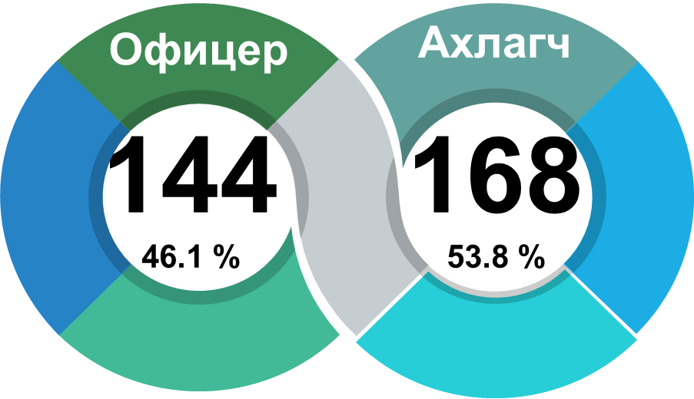
Сахилгын зөрчил гаргасан алба хаагчдын 144 буюу 46.1% нь офицер, 168 буюу 53.8% нь ахлагч бүрэлдэхүүн байна.
Түүнчлэн сахилгын зөрчил гаргасан алба хаагчдын нутаг дэвсгэрийн харьяаллыг авч үзвэл 2021 онд 127 буюу 41% нь нийслэлд, 142 буюу 45.9% нь орон нутаг, 10 буюу 1.3% нь албаны харьяа нэгжийн алба хаагчид хамаарч байна. Үүнийг график, хүснэгтэд оруулан авч үзвэл:
График №3 Хүснэгт №1
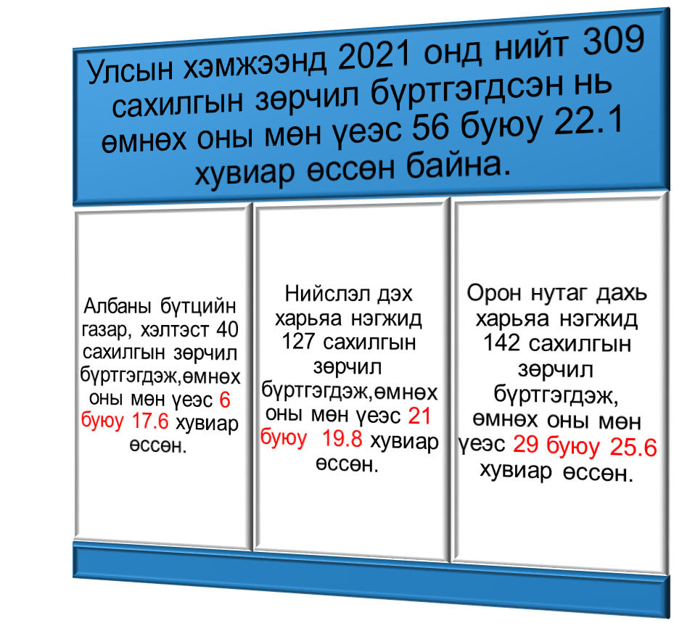
Сахилгын арга хэмжээ авагдсан 312 алба хаагчийн албан тушаал, нас, хүйсийн байдлыг авч үзвэл хэлтсийн дарга 4 буюу 1.3%, тасгийн дарга 21 буюу 6.7%, ахлах байцаагч 15 буюу 4.8%, офицер 100 буюу 32%, цагдаа 172 буюу 55.1%-ийг тус тус эзэлж байна. Хүйсийн байдлын хувьд 300 буюу 96.1% нь эрэгтэй, 12 буюу 3.8% нь эмэгтэй алба хаагчид эзэлж байна.
Сахилгын зөрчил гаргасан алба хаагчдын гаргасан зөрчлийн хэлбэрийг нь авч үзвэл 144 буюу 47% нь “ажлын хариуцлага алдсан”, 18 буюу 6% нь “ажил тасалсан”, 94 буюу 30% нь “архидан согтуурсан”, 53 буюу 17% нь “бусад” зөрчлүүдийг гаргасан байна.

График №
Сахилгын зөрчил гаргасан 312 алба хаагчдын 77 буюу 24.6%-д нь “сануулах”, 137 буюу 44%-д нь “албан тушаалын үндсэн цалингийн хэмжээг 3 сар хүртэл хугацаагаар 20 хүртэлх хувиар бууруулах”, 31 буюу 9.9%-д нь “албан тушаал, цол бууруулах”, 67 буюу 21.5%-д нь “албанаас халах” шийтгэл ногдуулсан байна.
Цагдаагийн алба хаагчдын гаргасан сахилгын зөрчлийг илрүүлсэн аргыг нь авч үзвэл 40 буюу 13%-ийг “иргэд, байгууллагын гомдол, мэдээллээр”, 201 буюу 65%-ийг “байгууллагын дотоод хяналт шалгалтаар”, 45 буюу 14.2%-ийг “ёс журмын хяналтаар”, 13 буюу 4.2%-ийг “ЦЕГ-ын Аюулгүй байдлын хэлтэс, ХШДАХ-ээс шилжүүлэн ирүүлсэн мэдээ, мэдээлэл, 10 буюу 3.2%-ийг бусад /гэмт хэрэг, зөрчил шалгах ажиллагаа болон хэвлэл мэдээллийн хэрэгсэл/ аргаар илрүүлсэн байна.
Ёс зүйн зөрчил, харилцааны асуудлын анхдагч шалтгаан нь бухимдал (стресс), түүнд нөлөөлж буй хүчин зүйлүүд нь ажлын ачаалал их, цалин бага, төлөвлөгдөөгүй гэнэтийн ажилд байнга дайчлагддаг, гэр орны ахуй нөхцөл хүнд, иргэд цагдааг буруугаар ойлгодог, цагдаагийн нэр хүнд унасан, дарга нарын зүй бус харилцаа, шударга бус, ил тод биш байдал, ирээдүйд үл итгэх эргэлзээтэй байдал, ажил хийх хүсэл эрмэлзэлгүй, сонирхолгүй, тодорхой зорилгогүй, өөрийгөө илэрхийлэх, тайлагнах, нөхцөл байдлыг зөв үнэлж дүгнэх чадвар сул, буулт хийх чадваргүй зэргээс шалтгаалж ёс зүйн зөрчил, харилцаа, хандлагатай холбоотой асуудал үүсдэг байна.
Цагдаагийн алба хаагчдын дунд “дээрэлхүү, бүдүүлэг харилцаатай, бусдыг чирэгдүүлж, танил тал хардаг, архидан согтуурдаг гэх мэт ёс зүй, харилцааны асуудал байна.
Үр дагавар нь цагдаагийн алба хаагч дээрх асуудлаар зөрчил гаргасан учир арга хэмжээ авахуулсан, цалингаа хасуулсан, зарим нь ажлаас халагдсан нь түр зуурын арга юм гэж үзэж байна.
Судалгааны явцад зөрчил гаргасан алба хаагч нартай ярилцлага хийж үзэхэд зөрчил гаргахад нөлөөлсөн хүчин зүйлсийг дараах байдлаар илэрхийлж байна. Үүнд:
- Бухимдал (стресс)
- Ажлын ачаалал их,
- Цалин бага,
- Төлөвлөгдөөгүй гэнэтийн ажилд байнга дайчлагддаг,
- Гэр орны ахуй нөхцөл хүнд,
- Иргэд цагдааг буруугаар ойлгодог, цагдаагийн нэр хүнд унасан,
- Дарга нарын зүй бус харилцаа, шударга бус, ил тод биш байдал,
- Ирээдүйд үл итгэх эргэлзээтэй байдал,
- Ажил хийх хүсэл эрмэлзэлгүй, сонирхолгүй,
- Зорилго тодорхойгүй, өөрийгөө илэрхийлэх, тайлагнах,
- Нөхцөл байдлыг зөв үнэлж дүгнэх чадвар сул,
- Буулт хийх чадваргүй зэрэг хүчин зүйл нөлөөлжээ.
ЦЕГ-ын Нийтийн хэв журам хамгаалах, олон нийтийн аюулгүй байдлыг хангах албаны харьяа бүтцийн нэгжүүд болох газар, хэлтсийн 40 алба хаагчдаас гаргасан сахилга, ёс зүйн зөрчилд дүн шинжилгээ хийхэд өмнөх оны мөн үеэс 15%-аар өссөн байна. Үүнийг графикт оруулан авч үзвэл:
График №
Дээрхи графикаас үзвэл офицерүүдийн гаргасан зөрчил өмнөх оноос 2.3 дахин өссөн нь анхаарал татсан асуудал болж байна. Зөрчил гаргасан алба хаагчдын бүтцийн нэгжийн харьяаллыг графикаар үзүүлбэл:
График №
Дээрхи графикаас үзвэл Эргүүл хамгаалалтын газрын харьяа нэгжийн алба хаагчдаас илүүтэй зөрчил гаргаж байгаа нь ахлагч бүрэлдэхүүн ихээр үүрэг гүйцэтгэж байгаатай салшгүй холбоотой юм.
Гаргасан зөрчлүүдийн хэлбэрийг авч үзвэл 22 буюу 55% нь “ажлын хариуцлага алдсан”, 14 буюу 35% нь “архидан согтуурсан”, 1 буюу 2% нь “ажил тасалсан”, 3 буюу 8% нь “бусад” зөрчлүүдийг гаргасан байна. Харин алба хаагчдаас гаргасан зөрчилд шийтгэл оногдуулсан байдлыг авч үзвэл 9 буюу 22%-д нь “сануулах”, 16 буюу 40%-д нь “цалин хасах”, 3 буюу 7%-д нь “цол бууруулах”, 4 буюу 10%-д нь “1 жилийн хугацаанд эргэж орох эрхгүйгээр халах”, 5 буюу 13%-д “албанаас халах”, 3 буюу 8%-д нь “албан тушаал бууруулах” шийтгэлийг тус тус ногдуулсан байна. Эдгээрийг графикаар үзүүлбэл:
График №3 Хүснэгт №1
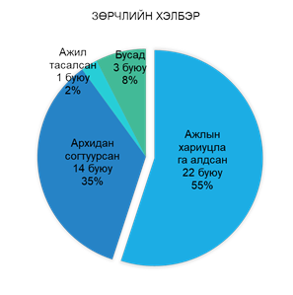
Сахилгын арга хэмжээ авагдсан алба хаагчдын албан тушаал, цолоор нарийвчлан авч үзвэл газрын дарга – 1 буюу 4%, хэлтсийн дарга 2 буюу 8%, тасгийн дарга 4 буюу 10%, ахлах офицер 4, буюу 10%, офицер 10 буюу 25, цагдаа 19 буюу 48% тус тус эзэлж байна.
Зөрчил гаргасан алба хаагчдын цолны байдлыг авч үзвэл 21 буюу 53%-ийг офицер цолтой, 19 буюу 47%-ийг ахлагч бүрэлдэхүүн гаргасан байна. Үүнийг нарийвчлан графикаар оруулж авч үзвэл:
График №
Нийслэл дэх харьяа нэгжийн алба хаагчдаас 2021 онд гаргасан сахилга, ёс зүйн зөрчилд дүн шинжилгээ хийхэд Нийслэлийн цагдаагийн удирдах газар болон дүүргүүд дэх цагдаагийн хэлтэс, Төмөр зам дахь цагдаагийн газар, Иргэний агаарын тээврийн цагдаагийн хэлтсийн Нийтийн хэв журам хамгаалах чиг үүрэг бүхий алба хаагчдаас нийт 127 зөрчил бүртгэгдсэн нь өмнөх оны мөн үеэс 21 буюу 19.8 хувиар өссөн байна.
Сахилгын зөрчилд 71 офицер холбогдон шалгагдсан нь өмнөх оны мөн үеэс 14 буюу 24.5 хувиар, 56 ахлагч холбогдсон нь 7 буюу 14.3 хувиар тус тус өссөн байна. Зөрчил гаргасан алба хаагчдыг харьяаллаар нь нарийвчлан авч үзвэл:
Хүснэгт №
№ | Нийслэлийн дүүргүүд | 2020 он | 2021 он | Өсөлт, бууралт
1 | НЦГ | 1 | 3 | +2 буюу 2 дахин өссөн
2 | БГДЦХ-1 | 13 | 6 | -7 буюу 53.8 хувиар буурсан
3 | БГДЦХ-2 | 7 | 7 | 0
4 | БЗДЦХ-1 | 9 | 16 | +7 буюу 77.7 хувиар өссөн
5 | БЗДЦХ-2 | 8 | 8 | 0
6 | БЗДЦХ-3 | 5 | 9 | +4 буюу 80 хувиар өссөн
7 | СБДЦХ-1 | 1 | 3 | +2 буюу 2 дахин өссөн
8 | СБДЦХ-2 | 0 | 5 | 5 дахин өссөн
9 | СХДЦХ-1 | 8 | 3 | -5 буюу 62.5 хувиар буурсан
10 | СХДЦХ-2 | 2 | 5 | +3 буюу 1.5 дахин өссөн
11 | СХДЦХ-3 | 10 | 12 | +2 буюу 20 хувиар өссөн
12 | ХУДЦХ-1 | 6 | 14 | +8 буюу 1.3 дахин өссөн
13 | ХУДЦХ-2 | 8 | 6 | -2 буюу 25 хувиар буурсан
14 | ЧДЦХ-1 | 6 | 6 | 0
15 | ЧДЦХ-2 | 3 | 3 | 0
16 | БНДЦХ | 7 | 8 | +1 буюу 14.3 хувиар өссөн
17 | НДЦХ | 11 | 3 | -8 буюу 72.7 хувиар буурсан
18 | БХДЦТ | 0 | 0 | 0
19 | Төмөр зам | 1 | 10 | +9 буюу 9 дахин өссөн
Нийт |  | 106 | 127 | Нийт 21 буюу 19.8 хувиар өссөн.
Гаргасан нийт 127 зөрчлүүдийн хэлбэрийг авч үзвэл 51 буюу 40% нь “ажлын хариуцлага алдсан”, 39 буюу 31% нь “архидан согтуурсан”, 9 буюу 7% нь “ажил тасалсан”, 28 буюу 22% нь “бусад” зөрчлүүдийг гаргасан байна.
Харин алба хаагчдаас гаргасан зөрчилд шийтгэл оногдуулсан байдлыг авч үзвэл 31 буюу 24%-д нь “сануулах”, 54 буюу 34%-д нь “цалин хасах”, 11 буюу 9%-д нь “цол бууруулах”, 31 буюу 24%-д нь “1 жилийн хугацаанд эргэж орох эрхгүйгээр халах”, 11 буюу 9%-д нь “цол бууруулах” шийтгэлийг тус тус ногдуулсан байна.
Зөрчил гаргасан алба хаагч нарт хүлээлгэсэн сахилгын шийтгэл нь бусад алба хаагч нарт хэрхэн нөлөөлж байгаад судалгаа хийж үзэхгүй, зөвхөн арга хэмжээ авснаар бусад алба хаагч нар үүнд хэрхэн хандаж байгаад анхаарах шаардлагатай байна.
Түүнчлэн алба хаагч нарын гаргасан зөрчлийг үнэн бодитой шалгаж тогтоосон талаар зөрчил гаргасан алба хаагч нараас судалгаа авч үзвэл дотоод хяналт шалгалтын чанар тодорхойлогдох боломжтой гэж үзэж байна.
Дээрхи судалгааг графикаар үзүүлбэл:

График №3 Хүснэгт №1
Орон нутаг дахь харьяа нэгжийн алба хаагчдаас гаргасан сахилга, ёс зүйн зөрчилд дүн шинжилгээ хийхэд нийт 142 зөрчилд 145 алба хаагч холбогдож, хариуцлага хүлээсэн байна. Зөрчил гаргасан тоо мэдээг өмнөх онтой харьцуулан графикаар авч үзвэл:
График № График №
Орон нутгийн цагдаагийн газар, хэлтсийн хэв журмын алба хаагчдын гаргасан зөрчлийг төрлөөр нь авч үзвэл 19 буюу 13% нь “Цагдаагийн алба хаагчийн ёс зүйн дүрэм зөрчсөн”, 41 буюу 28% нь “Ажлын хариуцлага алдсан”, 42 буюу 29% нь “Цагдаагийн алба хаагчийн сахилгын дүрэм зөрчсөн”, 43 буюу 30% нь “архидан согтуурсан” гэсэн зөрчлүүд байна.
Гаргасан зөрчлүүдийн хэлбэрийг авч үзвэл 22 буюу 55% нь “ажлын хариуцлага алдсан”, 14 буюу 35% нь “архидан согтуурсан”, 1 буюу 2% нь “ажил тасалсан”, 3 буюу 8% нь “бусад” зөрчлүүдийг гаргасан байна.
Харин алба хаагчдаас гаргасан зөрчилд шийтгэл оногдуулсан байдлыг авч үзвэл 37 буюу 26%-д нь “сануулах”, 16 буюу 40%-д нь “цалин хасах”, 3 буюу 7%-д нь “цол бууруулах”, 4 буюу 10%-д нь “1 жилийн хугацаанд эргэж орох эрхгүйгээр халах”, 5 буюу 13%-д “албанаас халах”, 3 буюу 8%-д нь “албан тушаал бууруулах” шийтгэлийг тус тус ногдуулсан байна. Эдгээрийг графикаар үзүүлбэл:
График №
Сахилгын зөрчил гаргасан офицер, ахлагч нарыг өмнөх онтой нь харьцуулан авч үзвэл офицер 11 буюу 26.8%-аар, ахлагч 21 буюу 29.1%-аар тус тус өссөн байна.
Нийтийн хэв журам хамгаалах, олон нийтийн аюулгүй байдлыг хангах чиг үүрэг бүхий алба хаагчдаас 2021 онд нийт 309 сахилгын зөрчил бүртгэгдсэн нь өмнөх оны мөн үеэс 56 буюу 22.1 хувиар өссөн.
Үүнээс орон нутагт Хэнтий, Ховд, Дархан-Уул, Дундговь, Архангай, Завхан, Булган, Сүхбаатар, Увс аймгууд 1.5-4.3 дахин, нийслэлд Төмөр зам, Нийслэлийн цагдаагийн удирдах газар, Сүхбаатар дүүрэг дэх цагдаагийн 1, 2 дугаар хэлтэс, Сонгинохайрхан дүүрэг дэх цагдаагийн 2 дугаар хэлтэс, Хан-Уул дүүрэг дэх цагдаагийн 1 дүгээр хэлтэс, Баянзүрх дүүрэг дэх цагдаагийн 1, 3 дугаар хэлтсүүд 77.7 хувиас-9 дахин тус тус өсчээ.
Харин Багахангай дүүрэг дэх цагдаагийн хэлтэст сахилга ёс зүйн зөрчил бүртгэгдээгүй, Баянгол дүүрэг дэх цагдаагийн 1 дүгээр хэлтэс, Сонгинохайрхан дүүрэг дэх цагдаагийн 1 дүгээр хэлтэс, Налайх дүүрэг дэх цагдаагийн хэлтсүүд 53.8-72.7 хувиар, орон нутагт Орхон, Хөвсгөл, Сэлэнгэ, Дорнод, Говь-Алтай аймаг дахь цагдаагийн газрууд 33.3-75.0 хувиар тус тус буурсан эерэг үзүүлэлттэй байгааг сайшааж байна.
Цагдаагийн алба хаагчийн ёс зүй, харилцаа, хандлагыг дээшлүүлэхийн тулд уламжлалт сургалтын арга хэмжээг авч хэрэгжүүлснээр дээрх асуудлууд шийдвэрлэгдэхгүй.
Асуудал бүр, өөрөөр хэлбэл ёс зүйн зөрчил, тааламжгүй харилцаа, зохимжгүй үйлдэл болгон усны эх, модны үндэс лугаа дор бүрдээ учир шалтгаантай. Асуудлын шалтгааныг олж илрүүлээд шалтгаанд суурилсан мэдлэг, ур чадварыг хөгжүүлэх цогц сургалтын хөтөлбөрийг оролцооны аргаар хэрэгжүүлснээр цагдаагийн алба хаагчийн ёс зүй, харилцаа, хандлагыг дээшлүүлэх боломжтой юм.
Дүгнэлт. Дээрх судалгаан дээр үндэслэн дараах дүгнэлтийг хийж байна. Үүнд:
- Хариуцсан нутаг дэвсгэрийн эрүү, хэв журмын нөхцөл байдал, үйлдэгдэж буй гэмт хэрэг-зөрчил, ажиллаж байгаа хүн хүчний тоон мэдээ, ажлын ачаалал ойролцоо боловч алба хаагчдын сахилга, ёс зүйн зөрчил, шийтгэлийн тоо харилцан адилгүй байгаа нь шат, шатны удирдах албан тушаалтнууд /газар, хэлтэс, тасаг, хэсгийн дарга, ахлахууд/-ын ажлын арга барил, ажилдаа хандах хандлага, удирдлага-зохион байгуулалт, манлайлал, хяналт шаардлага сул байгаатай шууд холбоотой гэж үзэж байна.
- 2021 онд нийт зөрчлийн 8.0 хувь буюу 25 удирдах албан тушаалтан сахилгын шийтгэл хүлээж, тэдний хариуцсан нэгжийн алба хаагчдаас архидан согтуурсан зөрчил 96 буюу өнгөрсөн оноос 35.2 хувиар, ажлын хариуцлага алдсан зөрчил 144 буюу 71.4 хувиар өссөн байгаа нь бие бүрэлдэхүүний ажлын хариуцлага, сахилга-ёс зүйг дээшлүүлэх чиглэлээр Цагдаагийн төв байгууллагын болон Албаны удирдлагаас удаа дараа хүргүүлж буй үүрэг, ажлын чиглэл, зөвлөмжийг алба хаагч нарт танилцуулж гарын үсэг зуруулах төдийхнөөр хязгаарлаж байгаа нь анхаарал татсан асуудал болжээ.
- Хэв журмын алба хаагчдын өдөр тутмын үйл ажиллагаанд тавих хяналт шаардлага, хөдөлмөр зохион байгуулалт, алба хаагч нэг бүртэй тулж ажиллах, зааж зааварчлах ажил хангалтгүй явагдаж байна.
- Ахмад алба хаагчид залгамж үеээ бэлтгэн хүмүүжүүлэх үйл ажиллагаа дутмаг байна.
- Хяналт шалгалт хийх эрх бүхий албан тушаалтнууд алба хаагчдын зөрчил гаргаад байгаа шалтгаан нөхцөл, түүнд нөлөөлж буй хүчин зүйлсийн талаар шалгалтын эцэст дүгнэж бичихгүй, арга хэмжээ авах байдлаар дуусгаж байгаад анхаарлаа хандуулмаар байна.
Санал. Дээрхи дүгнэлтийг үндэслэн дараах саналыг дэвшүүлж байна. Үүнд:
- Албаны харьяанд явуулж байгаа дотоод, хяналт шалгалтын нэгдсэн цахим бүртгэлийн сантай болох;
- Жил бүр зөрчил гаргасан алба хаагч нарын шалтгаан нөхцөл, түүнд нөлөөлсөн хүчин зүйлсийг судалж, дараа жилийн зохион байгуулах ажил, арга хэмжээний чиглэлийг тодорхойлж байх;
- Албаны харьяа нэгжүүд улирал бүр сахилгын хурлыг хийж, гарч болзошгүй хэрэг, зөрчлийн талаар урьдчилан сэргийлэх заавар, зөвлөмж өгч, шадар дарга нарын тавих хяналтыг нэмэгдүүлэх;
- Албаны харьяаны нэгжийн дарга нар алба хаагч нартай “зөрчил гаргахгүй байх” итгэлийн гэрээ байгуулж, үр дүнг тооцож ажиллах зэрэг саналыг дэвшүүлж байна.

Төрийн мэдээлэл. 2003. №2 Төрийн хяналт шалгалтын тухай хууль
https://prezi.com/bj9nwmhbskmn/presentation/
Төрийн мэдээлэл. 2003. №2 Төрийн хяналт шалгалтын тухай хууль

